Практическая работа № 3
ОБРАБОТЧИКИ СОБЫТИЙ
Цель работы: изучить основные способы обработки активации кнопки. Написать скрипт для подсчета количества нажатий на кнопку.
Ход работы
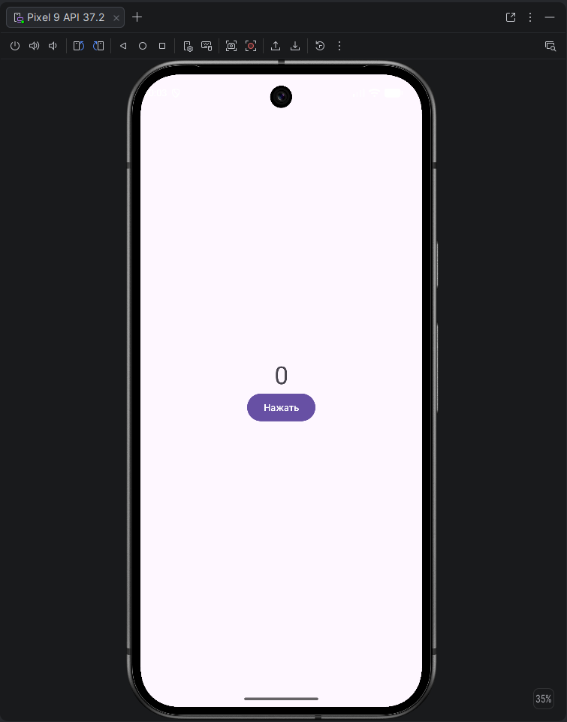
Рис. 3.1. Начальное состояние счетчика

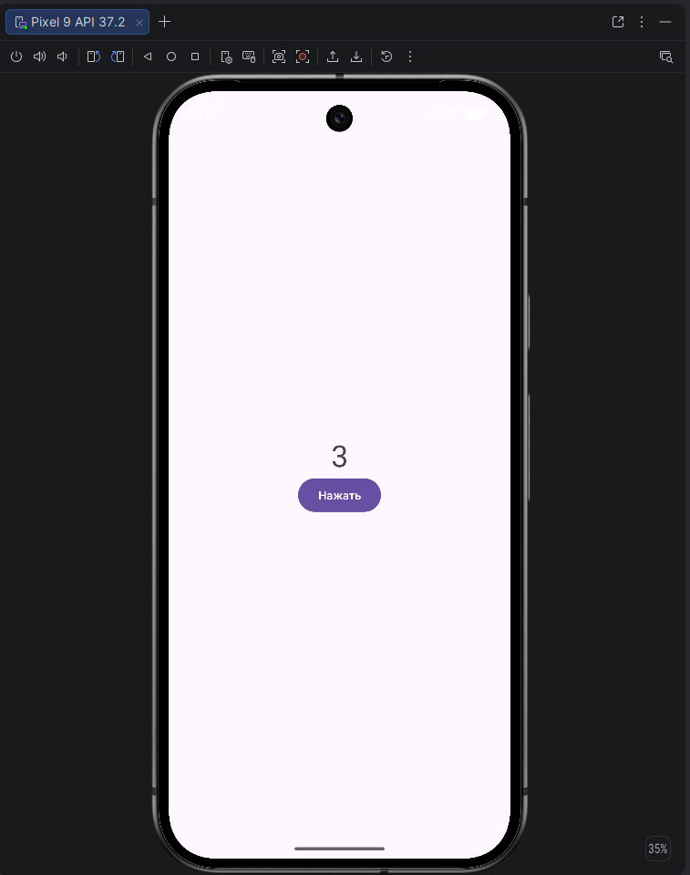
Рис. 3.2. Результат после нескольких нажатий на кнопку
Вывод: В результате практической работы были изучены основные способы обработки активации кнопки и реализован подсчет количества нажатий на кнопку.

Выполнил | Стрельцова Марина Андреевна
Проверил | Елкин Николай Сергеевич

